Capítulo 6
Determinación de Carga y Criterios Estructurales de Diseño

Este capítulo resume las provisiones de códigos actuales en relación a los efectos de cargas de tsunami, describe los objetivos funcionales esperados para las estructuras de evacuación vertical, especifica las ecuaciones para determinar las fuerzas de tsunami, y provee guías sobre como las fuerzas de tsunami deben combinarse con otros efectos.
Actualmente se provee muy poca orientación en los códigos de diseño estructural, estándares, y guías sobre las cargas inducidas por la inundación de tsunamis.

La información de diseño establecida se enfoca primordialmente en las cargas resultantes del nivel del agua y la acción de las olas asociada a las inundaciones de ríos y las marejadas ciclónicas.
6.1 Criterios de Diseño Estructural Actualmente Disponibles
Actualmente se provee muy poca orientación en los códigos de diseño estructural, estándares, y guías sobre las cargas inducidas por la inundación de tsunamis. La información de diseño establecida se enfoca primordialmente en las cargas resultantes del nivel del agua y la acción de las olas asociada con las inundaciones de los ríos y las marejadas ciclónicas. Con pocas directrices específicas disponibles, se presume que se deben utilizar los estándares de diseño de inundación actuales al diseñar para los efectos de carga de tsunami.

6.1.1 Códigos, Estándares y Guías Actuales de EEUU
Código Internacional de Edificios (ICC). El Código Internacional de Edificios del Consejo Internacional de Códigos, Anejo G (ICC, 2006) provee información sobre el diseño para inundaciones y la construcción resistente a inundaciones en referencia al Estándar 24-05 de ASCE/SEI Diseño y Construcción Resistente a Inundaciones (ASCE 24, 2006a).
Estándar 24-05 de ASCE/SEI. El Estándar 24-05 del Instituto de Ingeniería de la Sociedad Americana de Ingenieros Civiles y Estructurales, Diseño y Construcción Resistente a Inundaciones (ASCE 24, 2006a) provee los requisitos mínimos de diseño y construcción de estructuras resistentes a inundaciones localizadas en áreas de riesgo. Los temas incluyen los requisitos básicos para áreas de peligro de inundación, áreas de alto riesgo de inundación, áreas costeras de alto riesgo, y zonas costeras tipo A. Este estándar cumple con los requisitos de manejo de zonas inundables del Programa Nacional de Seguros de Inundación de FEMA.
Estándar 7-05 de ASCE/SEI. El Estándar 7-05 de ASCE/SEI Cargas Mínimas de Diseño para Edificios y Otras Estructuras (ASCE, 2006b) provee expresiones para fuerzas asociadas a cargas de inundaciones y de olas sobre componentes estructurales específicos. Este estándar cubre definiciones importantes relacionadas a inundaciones y áreas costeras de alto riesgo por mareas, marejadas ciclónicas, inundaciones de ríos, seiches o tsunamis.
Manual de Construcción Costera FEMA 55. El Manual de Construcción Costera FEMA 55 (FEMA, 2005) incluye el estudio más reciente de FEMA sobre las cargas sísmicas y de tsunami. Este manual se desarrolló para proveer guías de diseño y construcción para estructuras residenciales de baja altura (menos de tres niveles), para una o dos familias, en áreas costeras a través de los Estados Unidos. El Manual de Construcción Costera cubre las cargas sísmicas para estructuras costeras, y contiene expresiones para cargas de inundación, cargas de olas, y combinaciones de cargas para componentes estructurales específicos.
El Manual también provee información sobre peligros de tsunami. La Sección 7.2.2 establece que:
“Los tsunamis son olas de periodo largo generadas por terremotos de enfoque llano o por desplazamientos de la corteza terrestre (subducción de las placas tectónicas), derrumbes, o actividad volcánica. Los tsunamis pueden viajar grandes distancias, desapercibidos en aguas profundas, pero de asomeramiento rápido en las aguas costeras, y producen olas de gran tamaño capaces de de destruir facilidades portuarias, estructuras de protección costera, y edificios tierra adentro […] La construcción costera en zonas de peligro de tsunami debe tomar en cuenta los efectos del alcance, inundaciones, socavación, y las cargas de escombros. Los diseñadores deben estar al tanto de que el retorno del agua al mar puede dañar estructuras qué hayan resistido el embate inicial.”
El Manual también menciona que los efectos de tsunami en un lugar en particular van a ser determinados por los siguientes factores básicos:
- la magnitud del terremoto o evento generador de tsunami
- la localización del evento generador de tsunami
- la configuración de la plataforma continental y la costa
- la topografía de la costa
Respecto al diseño resistente a las cargas de tsunami, la Sección 11.7 del Manual establece que:
“Las cargas de tsunami sobre edificios residenciales pueden ser calculadas de la misma manera que otras cargas de inundación; los procesos físicos son los mismos, pero la escala de las cargas de inundación son substancialmente diferentes en que la longitud de las olas y las elevaciones del alcance de tsunami son mayores a las causadas por ciclones tropicales o extratropicales […] Cuando un tsunami forma una ola de macareo, el efecto es una marejada que impacta la orilla. Cuando esto ocurre, las velocidades estimadas de inundación son mayores a las esperadas […] y si se alcanzan causarían daños sustanciales a todos los edificios a su paso. Los diseñadores deben recopilar la mayor cantidad de información posible acerca de las profundidades estimadas de tsunami para calcular con exactitud las fuerzas de la inundación.
Aunque los autores del Manual de Construcción Costera concluyen que generalmente no resulta factible o práctico el diseñar estructuras normales para resistir cargas de tsunami, cabe enfatizar que este estudio se hizo para la construcción residencial convencional, y no tomó en consideración la posibilidad de diseño especial y detalles de construcción de estructuras de evacuación vertical.
Código de Construcción para la Ciudad y el Condado de Honolulu. El Código de Construcción para la Ciudad y el Condado de Honolulu (CCH, 2000), Capítulo 16, Artículo 11, provee guías específicas para “el diseño estructural de edificios y estructuras sujetas a tsunamis” en la Sección 16-11.5 (f). Los requisitos de carga en esta sección están basados en el estudio de Dames & Moore de 1980, pero con la velocidad de flujo en pies por segundo estimada como igual en magnitud a la profundidad en pies de agua en la estructura. También se dan estimados para la socavación anticipada alrededor de pilotes y muelles basados en la distancia de la orilla y el tipo de suelo en el lugar de construcción.

6.1.2 Resumen de Requisitos Actuales de Diseño
Las áreas costeras sujetas a la acción de olas de alta velocidad causadas por tormentas o fuentes sísmicas se denominan Zonas Costeras V. Las áreas tierra adentro de las Zonas Costeras V que están sujetas a olas más pequeñas causadas por marejadas ciclónicas, inundaciones de ríos, seiches, o tsunamis se denominan Zonas Costeras A.
En el diseño para inundaciones costeras a causa de marejadas ciclónicas o tsunamis, los edificios o estructuras están proporcionados para resistir los efectos de la inundación. El diseño y construcción deben ser adecuados para resistirlas profundidades, presiones, velocidades, impactos, fuerzas de levantamiento, y otros factores anticipados y relacionados con las inundaciones según lo define el código. El espacio habitable en los edificios debe encontrarse a una altura sobre la elevación de inundaciones mediante métodos como postes, pilotes, muelles, o muros de corte paralelos a la dirección esperada del flujo. Los espacios bajo el nivel de inundación del diseño deben estar libres de obstrucciones. Los muros y particiones en áreas costeras de alto peligro deben poder separarse para no inducir cargas excesivas en el armazón estructural.
Los efectos de la socavación a largo plazo, la socavación causada por tormentas, y la socavación local deben incluirse en el diseño de cimientos de edificios y otras estructuras en áreas costeras de alto peligro. El empotramiento de los cimientos debe estar bajo el nivel de socavación potencial para poder aguantar la estructura adecuadamente. La socavación del suelo alrededor de pilotes individuales y muelles debe tomarse en consideración durante el diseño. Los cimientos de poca profundidad no se permiten en las Zonas Costeras V, a menos que los suelos tengan protección contra la socavación, pero sí se permiten en las Zonas Costeras A, sujetos a la estabilidad del terreno y la resistencia a la socavación. La estructura central debe estar anclada adecuadamente y debe estar conectada a la subestructura de elevación para resistir las fuerzas laterales, de levantamiento, y descendientes.

6.1.3 Limitaciones de los Criterios para Diseños de Inundación Disponibles en Relación a las Cargas de Tsunami
Aunque muchas de las expresiones de cargas hidrostáticas e hidrodinámicas disponibles en los códigos, estándares, y guías actuales están bien establecidas, hay diferencias significativas entre la inundación de un tsunami, y la de ríos o de marejadas ciclónicas. En un tsunami típico, la superficie del agua fluctúa cerca de la orilla con una amplitud de varios metros durante un periodo de pocos minutos a decenas de minutos. Una gran diferencia entre los tsunamis y otros tipos de inundación costera es la alta velocidad de flujo de las olas, lo que resulta en el aumento significativo de las cargas relacionadas a la velocidad sobre los componentes estructurales. La aplicación de las expresiones de carga existentes sobre las condiciones de carga de tsunamis requiere un estimado de la profundidad y velocidad de éste, ninguna de las cuales se provee con mucha exactitud mediante la información de peligros de tsunami disponibles actualmente.
Aunque muchas de las expresiones de cargas hidrostáticas e hidrodinámicas disponibles en los códigos, estándares, y guías actuales están bien establecidas, hay diferencias significativas entre la inundación de un tsunami, y la de ríos o de marejada ciclónica.
Aunque el impacto de escombros se considera en los códigos actuales, la fuerza de impacto producidas por un cambio en el momento depende de estimados sobre la masa de los escombros, la velocidad, y el tiempo que le toma decelerar a la masa. No se hace ningún ajuste en base a la masa del agua detrás de los escombros, o para la posibilidad de formación de diques si los escombros son bloqueados por componentes estructurales. Los escombros más significativos, como barcazas, botes de pesca, y tanques de almacenamiento vacíos deben considerarse en casos de tsunamis, dependiendo de la localización del edificio en construcción. El tamaño, masa, y rigidez de este tipo de escombros no se toma en consideración dentro de los criterios actualmente disponibles.
No se toman en consideración las cargas ascendentes debajo de la estructura o componentes sumergidos bajo la inundación o el flujo de tsunami. Estas cargas hidrodinámicas verticales, diferentes a los efectos de flotación, y son tomadas en consideración por la industria marítima en el diseño de plataformas petroleras y componentes estructurales que pueden ser sumergidos por olas de gran tamaño.
Existen dos mecanismos primarios de socavación que ocurren durante un tsunami. La socavación provocada por tensión cortante es similar a la que se observa durante inundaciones de tormenta, consistiendo del desplazamiento del terreno por la velocidad del flujo. La socavación provocada por licuefacción es el resultado del retiro rápido del agua que retrocede. Sin el tiempo suficiente para disiparse, la presión de agua dentro del terreno causa licuefacción, resultando en más socavación de la que normalmente ocurriría. Aunque los códigos actuales toman en consideración la socavación, proveen pocas guías (a excepción de estimados amplios) ante el efecto potencial de su magnitud.
6.2 Objetivos de Funcionamiento
Mientras que los objetivos de funcionamiento específicos para formas de carga poco comunes pueden variar, el funcionamiento estructural aceptable sigue una tendencia correspondiente a:
- poco o ningún daño para eventos pequeños de mayor frecuencia;
- daño moderado para eventos medianos, menos frecuentes; y
- daño significativo, pero sin colapso para eventos grandes poco comunes.
En el caso de peligros de terremotos, los códigos de construcción actuales, como el Código Internacional de Construcción , asignan objetivos de funcionamiento sísmicos a los edificios basado en el riesgo inherente a la vida humana (Ej. gran número de ocupantes) o su importancia luego del terremoto (Ej. centros operacionales de emergencias u hospitales). Los edificios y otras estructuras se clasifican en Categorías de Ocupación I hasta IV, en orden ascendente de riesgo a la vida humana o importancia, y los criterios de diseño de los códigos aumentan en correspondencia, para así proveer un mejor funcionamiento. En una Categoría de Ocupación IV, las reglas de diseño resultan en una alta probabilidad de que los edificios se mantengan funcionales luego de temblores moderados, y que tengan menos daños que edificios normales durante temblores poco comunes.
Los procedimientos de diseño sísmico basados en funcionamiento disponibles actualmente pretenden evaluar explícitamente y predecir el funcionamiento, en vez de confiar en el funcionamiento estimado asociado con las reglas rígidas de diseño. Sin embargo, el diseño basado en funcionamiento es una tecnología emergente y el funcionamiento esperado no se puede lograr con un 100% de exactitud. Los estándares de práctica para el diseño sísmico basado en el funcionamiento en ASCE/SEI 41-06 Rehabilitación Sísmica de Edificios Existentes (ASCE, 2006c) define unos niveles de funcionamiento discretos con nombres que tienen la intención de connotar las condiciones esperadas del edificio: Colapso, Prevención de Colapso, Seguridad de Vida, Ocupación Inmediata, y Operacional. Los objetivos de funcionamiento sísmico se definen al relacionar uno de estos niveles de funcionamiento con un nivel de peligro de terremoto relacionado al intervalo de ocurrencia y la intensidad del movimiento telúrico, como se muestra en la Figura 6-1.
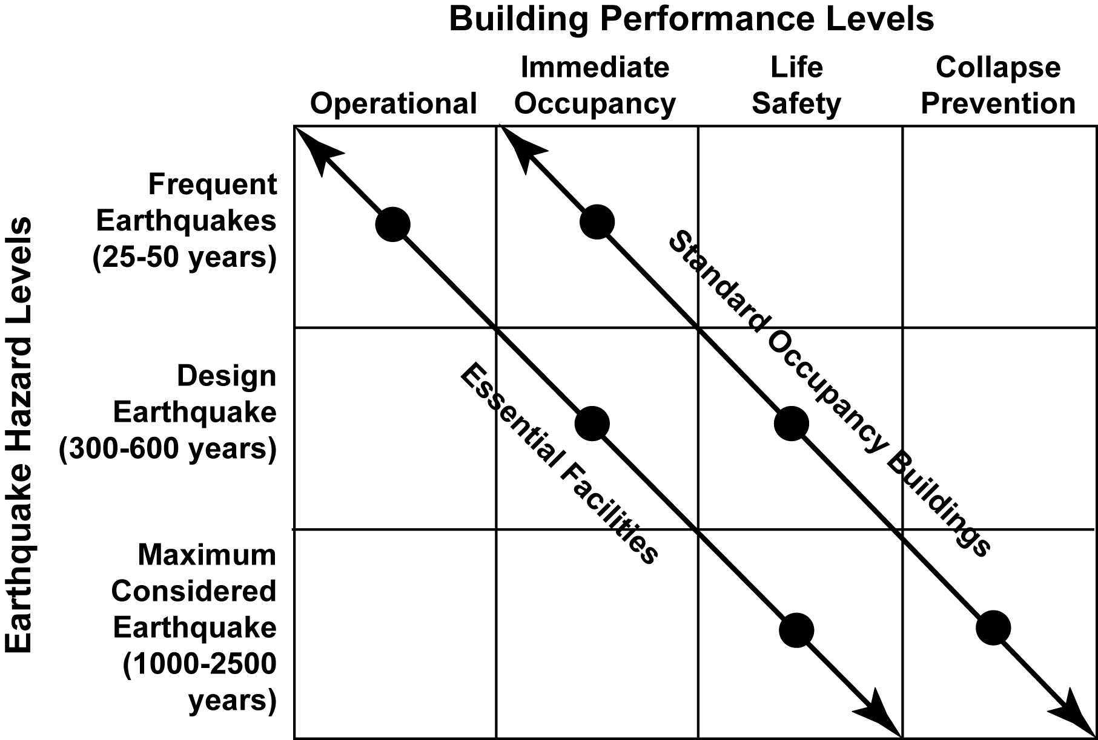
Figura 6-1 Objetivos de funcionamiento sísmico relacionando el funcionamiento de edificios y los niveles de peligro de terremotos (adaptado de SEAOC, 1995).
Al determinar objetivos de funcionamiento para peligros naturales, el asunto más difícil es decidir cuan poco común (o intenso) será el evento esperado. Para el diseño sísmico en los Estado Unidos, este asunto se ha resuelto mediante la adopción de un mapa nacional de peligros de terremoto que define el Terremoto Máximo Considerado (MCE, en inglés) y la intensidad del temblor asociado a este evento.

6.2.1 Objetivo de Funcionamiento en Caso de Tsunami
En este documento, el evento de tsunami esperado se denomina Tsunami Máximo Considerado (MCT, en inglés). Desafortunadamente no existen mapas nacionales para definir este peligro. Adicionalmente, debido a la complejidad del peligro de tsunami, que debe tomar en consideración las fuentes de tsunami lejanas y cercanas, y la relación incierta entre los eventos del terremoto y el subsiguiente tsunami, no se ha establecido una política firme definiendo la metodología para determinar el Tsunami Máximo Considerado en un nivel de peligro consistente. Los métodos actuales para el avalúo de peligros de tsunami se describen en el Capítulo 3.
El Objetivo de Funcionamiento de Tsunami incluye el potencial de daño significativo mientras mantiene un refugio confiable y estable sujeto al Tsunami Máximo Considerado. Se espera que la mayoría de las estructuras se puedan reparar, aunque la viabilidad económica sea incierta.
Las estructuras de evacuación vertical diseñadas de acuerdo a las guías presentadas en este documento deberán proveer un refugio estable al ser sujetas a un evento de tsunami consistente con el Tsunami Máximo Considerado identificado para el área local.
Por lo general, el Tsunami Máximo Considerado será un evento poco común pero realista, con grandes consecuencias posibles. En consistencia con la tendencia general de funcionamiento aceptable para cargas “Máximas Consideradas”, el funcionamiento de las estructuras de evacuación vertical en este evento debe incluir la posibilidad de daño significativo mientras se mantiene un refugio confiable y estable. Se espera que la mayoría de las estructuras puedan repararse luego de un evento de gran magnitud, aunque las consideraciones económicas de reparar versus reemplazar serán inciertas, dependiendo de los factores específicos de la situación incluyendo la magnitud del evento, la interacción con la batimetría local, y el diseño y construcción de las facilidades.

6.2.2 Objetivos de Funcionamiento Sísmico y Eólico
El objetivo de funcionamiento de las estructuras de evacuación vertical sujetas a peligros sísmicos y eólicos debe ser consistente con el definido en el código de facilidades esenciales como hospitales, estaciones de policía y bomberos, y centros operacionales de emergencias. Siguiendo el método prescrito en el Código Internacional de Construcción, las estructuras de evacuación vertical están asignadas a la Categoría de Ocupación IV, presentando requisitos de diseño que provean funcionamiento extendido relativo a edificios típicos de ocupación normal.
En el caso específico de los terremotos, el diseño de funcionamiento extendido es necesario para asegurar que la estructura sea útil en el caso de un tsunami luego del evento sísmico local. Para obtener un nivel más alto de confianza en que la estructura de evacuación vertical logre un funcionamiento extendido, el diseño desarrollado en base a las directrices de los códigos actuales puede ser evaluado utilizando las técnicas de diseño sísmico y de análisis de verificación basadas en el funcionamiento. Usando el método de ASCE/SEI 41-06, el objetivo de funcionamiento para facilidades esenciales definidas en los códigos sería de Ocupación Inmediata bajo el Terremoto Base de Diseño (DBE, en inglés) y de Seguridad de Vida en base al Terremoto Máximo Considerado (MCE).
Los Objetivos de Funcionamiento Sísmico y Eólico son consistentes con el funcionamiento definido por los códigos sobre facilidades esenciales como hospitales, estaciones de policía y bomberos, y centros operacionales de emergencias.
6.3 Cargas Sísmicas y de Terremotos
La base recomendada para el diseño sísmico de estructuras de evacuación vertical es el Código Internacional de Construcción, que hace referencia a ASCE/SEI 7-05 Cargas Mínimas de Diseño para Edificios y Otras Estructuras. Estos requisitos se basan en las Provisiones Recomendadas para Regulaciones Sísmicas de Edificios Nuevos y Otras Estructuras de Programa Nacional de Reducción de Peligros de Terremotos, o NEHRP por sus siglas en inglés (FEMA, 2004a) e información adicional proveída en el Comentario (FEMA, 2004b). Las estructuras de evacuación vertical deben ser diseñadas utilizando las reglas para edificios de Categoría de Ocupación IV.
La base recomendad para la evaluación y rehabilitación sísmica de edificios existentes que son considerados para usarse como estructuras de evacuación vertical es el Estándar ASCE/SEI 31-03 Evaluación Sísmica de Edificios Existentes (ASCE 2003b), usando el objetivo de funcionamiento de Ocupación Inmediata, y el Estándar ASCE/SEI 41-06 Rehabilitación Sísmica de Edificios Existentes, y utilizando los objetivos de funcionamiento especificados en la Sección 6.2.2.

6.3.1 Tsunamis de Origen Cercano
Una estructura de evacuación vertical localizada en una región susceptible a tsunamis de origen cercano tiene la posibilidad de experimentar temblores fuertes inmediatamente previos al tsunami. Como una estructura esencial debidamente diseñada, se espera que se provea suficiente capacidad de reserva para resistir los efectos de las cargas de tsunami. La capacidad de reserva de la estructura, la cual debe ser una fracción de la original, debe ser evaluada. Se recomienda que se utilice la condición de la estructura luego del Terremoto Base de Diseño (DBE) para determinar su suficiencia frente a las cargas de tsunami. Si resultan inadecuadas, el diseño necesitaría modificarse para considerar los efectos de tsunami. Para las áreas sujetas a tsunamis de origen cercano, esta condición de carga secuencial controlará claramente el diseño de la estructura. Para asegurar la fortaleza y ductilidad de la estructura para resistir los efectos de cargas de tsunamis, debe asignársele como mínimo la Categoría de Diseño Sísmico D, como se define en ASCE/SEI 7-05.
Una estructura de evacuación vertical localizada en una región susceptible a tsunamis de origen cercano tiene la posibilidad de experimentar temblores fuertes inmediatamente previos al tsunami.
También se espera que una estructura esencial tenga un funcionamiento mejorado de los componentes no estructurales incluyendo techos, paredes, lámparas, rociadores de fuego, y otros sistemas. Para que los evacuados se sientan cómodos al entrar a una estructura de evacuación vertical luego de un terremoto, y que se mantengan en la estructura durante las posibles réplicas, es importante que se limite el daño visible a los componentes estructurales y no estructurales. Debe dársele atención especial a los componentes no estructurales en las escaleras, rampas, y entradas que proveen acceso y circulación vertical dentro de la estructura.

6.3.2 Tsunamis de Origen Lejano
Aunque las estructuras de evacuación vertical pueden no experimentar los temblores asociados directamente con un tsunami de origen lejano, el diseño sísmico debe incluirse como se dicta por el peligro sísmico presente en el lugar. Sin embargo, aun en regiones de sismicidad baja se recomienda que, como mínimo, se le asigne a la estructura la Categoría de Diseño Sísmico D, para asegurar la fortaleza y ductilidad adecuada para resistir los efectos de las cargas de tsunami.
6.4 Cargas Eólicas
La base recomendada para el diseño eólico de estructuras de evacuación vertical es el Código Internacional de Construcción, que hace referencia al ASCE/SEI 7-05 Cargas Mínimas de Diseño para Edificios y Otras Estructuras, para la mayoría de sus requisitos eólicos. En muchos lugares afectados por riesgos de tsunami, las cargas sísmicas tomarán precedencia sobre las cargas eólicas, pero esto no es necesariamente cierto para todas las regiones.
En lugares donde las cargas eólicas controlen el diseño de la estructura, debe considerarse el uso de detalles sísmicos en los componentes estructurales. Se recomienda que, como mínimo, se le asigne la Categoría de Diseño Sísmico D para asegurar la fortaleza y ductilidad para resistir los efectos de las cargas de tsunami.
6.5 Cargas de Tsunami
Los siguientes efectos de cargas de tsunami deben considerarse para el diseño de estructuras de evacuación vertical: (1) fuerzas hidrostáticas; (2) fuerzas boyantes; (3) fuerzas hidrodinámicas; (4) fuerzas de impulso; (5) fuerzas de impacto de escombros; (6) fuerzas de formación de diques por escombros; (7) fuerzas de levantamiento; y (8) cargas gravitacionales adicionales de agua retenida en pisos superiores.
Los Efectos de Cargas de Tsunami incluyen:
(1) fuerzas hidrostáticas;
(2) fuerzas boyantes;
(3) fuerzas hidrodinámicas;
(4) fuerzas de impulso;
(5) fuerzas de impacto de escombros;
(6) fuerzas de formación de diques por escombros;
(7) fuerzas de levantamiento; y
(8) cargas gravitacionales adicionales de agua retenida en pisos superiores.
En este documento no se consideran las fuerzas de rompimiento de olas para el diseño de estructuras de evacuación vertical. Por lo general, los tsunamis rompen lejos de la orilla, y las estructuras de evacuación vertical deben localizarse a una distancia prudente de orilla. El término “rompimiento de olas” se define aquí como una ola de hundimiento cuyo frente se vuelca completamente. Cuando una ola rompe de esta manera, el frente de la ola es casi vertical, generando una presión extremadamente alta en un lapso de tiempo extremadamente corto. Una vez la ola de tsunami rompe, se puede considerar como macareo por su longitud. En Yeh (2008) se puede encontrar más justificación para no considerar las fuerzas de rompimiento de olas.
Las fuerzas de rompimiento de olas podrían resultar críticas para las estructuras de evacuación vertical localizadas en la zona de rompimiento de olas, lo cual está fuera del alcance de este documento. Si se determina que la estructura debe localizarse en la zona de rompimiento de olas, debe consultarse el ASCE/SEI 7-05 Cargas Mínimas de Diseño para Edificios y Otras Estructuras y el Manual de Ingeniería Costera, EM 1110-2-1100, (Centro de Investigación de Ingeniería Costera del Ejército de los Estados Unidos, 2002).

6.5.1 Suposiciones Claves para Estimar los Efectos de Carga de Tsunami
Los efectos de carga de tsunami se determinan utilizando las siguientes suposiciones:
- Los flujos de tsunami consisten de una mezcla de sedimento y agua de mar. La mayor parte del flujo de transporte del sedimento suspendido no excede una concentración del 10%. Basado en la suposición de una concentración vertical de sedimento por volumen de 10% en agua de mar, la densidad del flujo de tsunami debe ser 1.2 veces la densidad de agua dulce, o ρ_{s} = 1,200 kg/m³ = 2.33 slugs/ft³.
- Existe variabilidad significativa en la altura del alcance de un tsunami local, basada en la batimetría local y los efectos topográficos, e incertidumbre en las simulaciones numéricas de inundación de tsunami. Basado en el juicio empírico de la información de estudio de tsunami existente, se recomienda que la elevación del alcance de diseño, R, se tome como 1.3 veces el alcance máximo pronosticado, R*, para cubrir la variabilidad potencial.
- Debido a las incertidumbres del modelaje de inundaciones de tsunami, los parámetros de diseño (Ej. velocidad de flujo, profundidad, y flujo de momento) derivados de las simulaciones numéricas no deben tomarse como menos del 80% de los valores obtenidos en la soluciones analíticas descritas en el Anejo E, y proveídas en la Ecuación 6-6, la Ecuación 6-9, y la Figura 6-7.

6.5.2 Fuerzas Hidrostáticas
Las fuerzas hidrostáticas ocurren cuando aguas quietas o de poco movimiento se encuentran con una estructura o un componente estructural. Esta fuerza siempre actúa perpendicular a la superficie del componente de interés. La fuerza es causada por un desbalance en la presión debido a la diferencia en los niveles de agua en lados opuestos de la estructura o componente estructural. Las fuerzas hidrostáticas pueden no ser relevantes en estructuras de ancho limitado (Ej. relativamente corto), alrededor de las cuales el agua puede fluir y llenar en todos los lados. Las fuerzas hidrostáticas usualmente son importantes para estructuras largas como paredes marinas y diques, o para la evaluación de un panel de muro individual donde el nivel de agua en un lado difiere sustancialmente del otro.
Las fuerzas hidrostáticas y boyantes deben ser calculadas cuando el primer nivel de un edificio es a prueba de agua, o está lo suficientemente aislado y sellado para prevenir o atrasar la entrada de agua, En este caso, la fuerza hidrostática debe ser evaluada para los paneles de muro individuales. La fuerza hidrostática horizontal sobre un panel de muro puede calcularse utilizando la Ecuación 6-1:
$F_{h}=p_{c}A_{w}=\frac{1}{2}ρ_{s}{\text{gbh}}_{\text{max}}^{2}$, (6-1)
donde p_{c} es la presión hidrostática, A_{w} es el área mojada del panel, ρ_{s} es la densidad del líquido incluyendo el sedimento (1200 kg/m³ = 2.33 slugs/ft³), g es la aceleración gravitacional, b es el ancho del muro, y h_{max} es la altura máxima del agua sobre la base del muro en el lugar de la estructura. Si el panel de muro con altura h_{w} está completamente sumergido, entonces las fuerza hidrostática horizontal puede escribirse como la Ecuación 6-2:
(6-2)
donde h_{max} es la diferencia vertical entre la elevación del alcance de tsunami de diseño R y la elevación base del muro de la estructura, z_{w}, como se muestra en la Ecuación 6-3:
(6-3)
donde R* es la elevación máxima del alcance de tsunami tomada como la elevación máxima de inundación estimada en la estructura basada en un modelo de simulación numérica detallado, o la elevación del suelo en la penetración máxima del tsunami de los mapas de inundación de tsunami disponibles. La elevación del alcance de diseño R, se toma como 1.3 veces la elevación de alcance máxima pronosticad, R*. El momento alrededor de la base del muro puede evaluarse usando la línea de acción de la fuerza hidrostática resultante, como se muestra en la Figura 6-2.
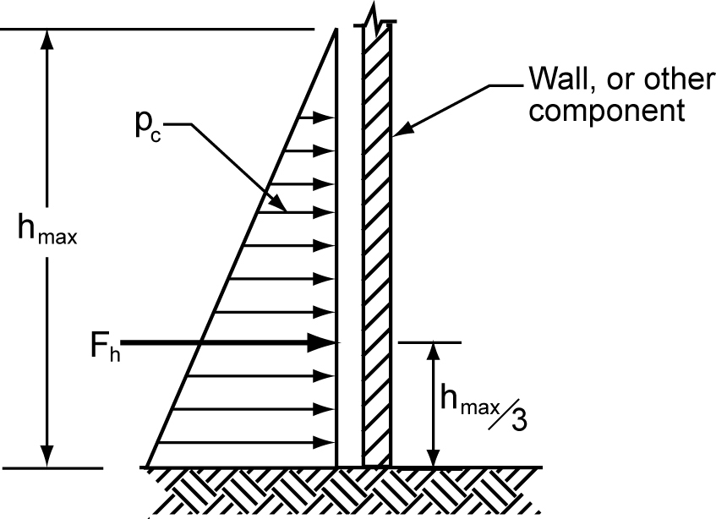
Figura 6-2 Distribución de la fuerza hidrostática y localización del resultante.

6.5.3 Fuerzas Boyantes
Las fuerzas boyantes o hidrostáticas verticales actuarán verticalmente a través del centroide del volumen desplazado en una estructura o componente estructural sujeto a sumersión parcial o total. La fuerza boyante total es igual al peso del agua desplazada. Las fuerzas boyantes sobre los componentes deben ser resistidas por el peso del componente y cualquier fuerza opuesta que resista la flotación. Las fuerzas boyantes son de importancia en estructuras que tienen poca resistencia la las fuerzas ascendentes (Ej. edificios livianos de armazón de madera, sótanos, tanques vacíos sobre y bajo terreno, piscinas, componentes diseñados para cargas de gravedad).
Para una estructura a prueba de agua, la fuerza boyante total es dad por la Ecuación 6-4:

(6-4)
donde ρ_{s} es la densidad del líquido incluyendo en sedimento (1200 kg/m³ = 2.33 slugs/ft³), y V es el volumen del agua desplazada por el edificio, por ejemplo, el volumen bajo el nivel de h_{max} como determinado en la Ecuación 6-3. Las fuerzas boyantes sobre el edificio complete se muestran en la Ecuación 6-3. Si el peso del edificio no es suficiente para resistir la fuerzas boyantes, pueden usarse pilotes de tensión para aumentar la resistencia a flotación, pero debe considerarse la reducción en la fricción de los pilotes debido a la socavación anticipada alrededor del tope de éstos.
Figura 6-3 Fuerzas boyantes sobre edificio con niveles bajos a prueba de agua.

6.5.4 Fuerzas Hidrodinámicas
Cuando el agua fluye alrededor de una estructura, las fuerzas hidrodinámicas se aplican sobre ésta y sobre sus componentes estructurales individuales. Estas fuerzas son provocadas por el flujo del agua moviéndose a velocidades moderadas o rápidas, y son una función de la densidad del fluido, la velocidad de flujo, y la geometría de la estructura. También conocidas como fuerzas de arrastre, son una combinación de las fuerzas laterales causadas por las fuerzas de presión de la masa de agua en movimiento y las fuerzas de fricción generadas al agua fluir alrededor de la estructura o componente.

Las fuerzas hidrodinámicas pueden ser calculadas usando la Ecuación 6-5:
(6-5)
donde ρ_{s} es la densidad del líquido incluyendo el sedimento (1200 kg/m³ = 2.33 slugs/ft³), C_{d} es el coeficiente de arrastre, B es el ancho de la estructura en el plano normal a la dirección del flujo (Ej. el ancho en la dirección paralela a la costa), h es la profundidad del flujo, y u es la velocidad del flujo en el lugar de la estructura. Para fuerzas sobre componentes, B se toma como el ancho del componente. Se recomienda que el coeficiente de arrastre se tome como C_{d} = 2.0. La fuerza hidrodinámica resultante se aplica aproximadamente en el centroide de la superficie mojada del componente, como se muestra en la Figura 6-4.
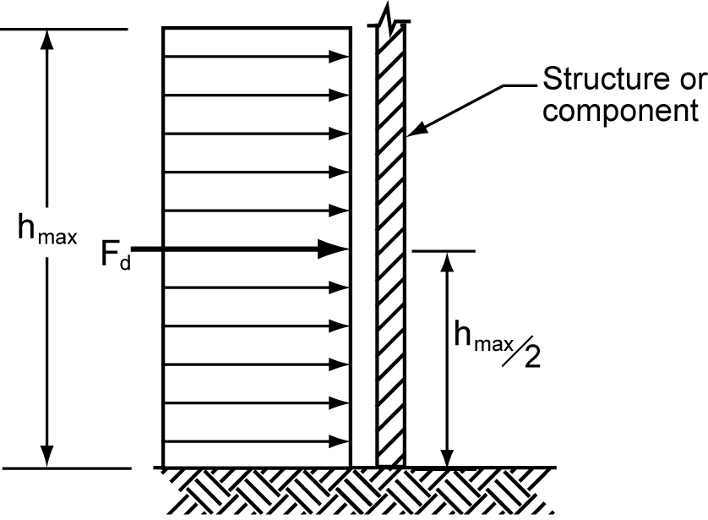
Figura 6-4 Distribución de la fuerza hidrodinámica y localización del resultante.
La combinación h u² representa el flujo de momento por unidad de masa. Nótese que (h u²)_{max} no es igual a h_{max} u²_{max}. La profundidad máxima del flujo h_{max}, y la velocidad máxima del flujo u_{max}, en un lugar en particular, pueden no ser simultáneas. Las fuerzas hidrodinámicas deben basarse en el parámetro (h u²)_{max}, el cual es el flujo de momento máximo por unidad de masa que ocurre en el lugar en cualquier momento durante el tsunami.
El valor máximo de (h u²) puede obtenerse mediante un modelo de simulación numérica detallada o adquiriendo información de simulaciones existentes. El modelo numérico en la zona de alcance debe aplicarse con un tamaño de gráfica muy fino para asegurar la exactitud adecuada en el pronóstico de h u².

El valor de (h u²)_{max} puede estimarse ampliamente usando la Ecuación 6-6
(6-6)
donde g es la aceleración por gravedad, R es la elevación del alcance de diseño, y z es la elevación del suelo en la base de la estructura. La elevación del alcance de diseño se toma como 1.3 veces la elevación máxima del alcance R*, la cual es la elevación máxima de inundación en la estructura basada en un modelo de simulación numérica detallado, o en la elevación del suelo en la penetración máxima del alcance en los mapas de inundación de tsunamis disponibles. Para usar esta fórmula, la información del nivel del mar debe ser consistente con la utilizada en los mapas de inundación.
Las bases de la Ecuación 6-6 se describen en el Anejo E. Aunque la solución analítica está basada en una teoría de aguas poco profundas, unidimensional no linear, para una playa de inclinación uniforme, sin ninguna variación topográfica lateral ni fricción, el valor máximo de (h u²) obtenido de la Ecuación 6-6 puede usarse para: (1) diseño preliminar; (2) diseño aproximado a falta de otra información de modelaje; y (3) para evaluar cuan razonables son los resultados de la simulación numérica.
R* y z pueden obtenerse de loa mapas de inundación de tsunamis. Debido a las incertidumbres en el modelaje de las inundaciones de tsunamis, los valores numéricos pronosticados de (h u²) no deben tomarse a menos del 80% de los valores calculados con la Ecuación 6-6.

6.5.5 Fuerzas Impulsivas
Las fuerzas impulsivas son causadas por el filo frontal de una marejada al impactar una estructura. Ramsden (1993) llevó a cabo experimentos comprehensivos sobre las fuerzas impulsivas. Los datos de laboratorio no muestran ninguna fuerza significativa de impacto inicial (fuerza impulsiva) en marejadas sobre terreno seco, pero un se observa un rebasamiento de fuerzas en las olas de macareo que ocurren en áreas que ya están inundadas. El rebasamiento máximo es de aproximadamente 1.5 veces la fuerza hidrodinámica subsiguiente, en consistencia con los datos de laboratorio independientes obtenidos por Arnason (2005). Dado que el momento de impacto aumenta con el golpe súbito del frente de una ola de macareo (Yeh, 2007), la falta de rebasamiento en marejadas de terreno seco puede atribuirse a la inclinación relativamente moderada del perfil frontal de la superficie del agua. Si la zona de alcance ha sido inundada por una ola de tsunami anterior, las olas subsiguientes podrían impactar los edificios en forma de una ola de macareo. Dado que las cargas de la ola de macareo subsiguiente son mayores que el impacto de la marejada inicial sobre terreno seco, estas marejadas pueden no ser críticas.
De manera conservadora, se recomienda que las fuerzas impulsivas se tomen como 1.5 veces la fuerza hidrodinámica, como se muestra en la Ecuación 6-7:
(6-7)
Las fuerzas impulsivas actuarán sobre los componentes estructurales en el filo frontal de la ola de macareo del tsunami, mientras que las fuerzas hidrodinámicas actuarán sobre los componentes que ya han sido impactados por el filo inicial, como demuestra la Figura 6-5.

Figura 6-5 Fuerzas hidrodinámicas y de arrastre sobre los componentes de un edificio inundado por el macareo de un tsunami.

6.5.6 Fuerzas de Impacto por Escombros
Las fuerzas de impacto por escombros en el agua (Ej. madera flotante, troncos, botes, contenedores de carga, automóviles, edificios) pueden ser una causa dominante de daños a edificios. Desafortunadamente, es difícil estimar estas fuerzas con exactitud. La información de trasfondo acerca del desarrollo de los cálculos de fuerzas de impacto recomendados se provee en el Anejo D.
La fuerza de impacto de los escombros puede estimarse usando la Ecuación 6-8:
(6-8)
Donde C_{m} es el coeficiente de masa añadida, u_{max} la velocidad máxima del flujo que lleva escombros al lugar, y m y k son la masa y la rigidez efectiva de los escombros, respectivamente. Se recomienda que el coeficiente de masa añadida se tome como C_{m} = 2.0. A diferencia de otras fuerzas, se presume que las fuerzas de impacto actúan localmente sobre un elemento de la estructura a la altura de la superficie del agua, como muestra la Figura 6-6.
Figura 6-6 Fuerza de impacto de escombros en el agua.
Las fuerzas de impacto por escombros deben evaluarse considerando la localización de la estructura de evacuación vertical y los escombros potenciales en los alrededores. Por ejemplo, es probable que los escombros flotantes consistan primordialmente de maderas, troncos, y pilotes de muelles para pueblos más costeros, mientras que para áreas portuarias grandes, los escombros pueden ser contenedores de carga. Lugares cerca de marinas para yates o bahías pesqueras deben considerar el impacto de los botes que rompan sus amarres.
El uso de la Ecuación 6-8 requiere las propiedades de masa y rigidez de los escombros. Los valores aproximados para m y k sobre escombros comunes en el agua están en la Tabla 6-1. Las propiedades de masa y rigidez para otros tipos de escombros deben derivarse o estimarse como parte del proceso de diseño.
Tabla 6-1 Propiedades de Masa y Rigidez de Escombros Comunes en el Agua
Escombro | Masa (m) in kg | Rigidez efectiva (k) en N/m
Maderas o troncos | 450 | 2.4 x 10⁶
Contenedor de carga estándar de 40 pies | 3800 (vacío) | 6.5x10⁸
Contenedor de carga estándar de 20 pies | 2200 (vacío) | 1.5x10⁹
Contenedor de carga pesado de 40 pies | 2400 (vacío) | 1.7x10⁹
La magnitud de la fuerza de impacto por escombros depende de la masa y la velocidad. Los escombros más pequeños y livianos con poco o ningún calado viajan a velocidades más altas que los escombros más grandes y pesados que requieren más profundidad para flotar. El uso de la velocidad máxima de flujo sin considerar la profundidad requerida para que los escombros grandes floten sería innecesariamente conservador. La velocidad máxima de flujo apropiada u_{max} para una profundidad de flujo dada puede obtenerse mediante una simulación numérica detallada o adquiriendo información de simulaciones existentes. Debe notarse, sin embargo, que las predicciones numéricas de velocidades de flujo son menos exactas que las predicciones de profundidad de inundación, y que el tamaño de gráfica para las simulaciones numéricas en la zona de alcance de tsunami debe ser muy fino para poder obtener suficiente exactitud en las predicciones de velocidad.
Cuando no hay disponible un modelo de simulación numérica apropiado, la velocidad máxima del flujo que lleva madera o troncos (esencialmente sin calado) puede estimarse utilizando la solución analítica para el alcance de tsunami en una playa inclinada uniformemente sin ninguna variación topográfica, dada por la Ecuación 6-9:
. (6-9)
donde g es la aceleración por gravedad, R es la altura del alcance de diseño, que es 1.3 veces la elevación del suelo R* en la penetración máxima del tsunami, y z es la elevación del suelo en la estructura (el datum debe ser al nivel del mar). La información de trasfondo sobre el desarrollo de esta ecuación está en el Anejo E.
Para un contenedor de carga u otro escombro similar con un calado d, la razón del calado d a la altura máxima del alcance R puede calcularse, y la Figura 6-7 puede utilizarse para estimar la velocidad máxima de flujo. El calado d puede estimarse usando la Ecuación 6-10:
(6-10)
donde W es el peso del escombro, ρ_{s} es la densidad del líquido incluyendo el sedimento (1200 kg/m³ = 2.33 slugs/ft³), g es la aceleración por gravedad, y A_{f} es el área paralela a la superficie del agua, como el producto d × A_{f} representa el volumen de agua desplazado por los escombros.
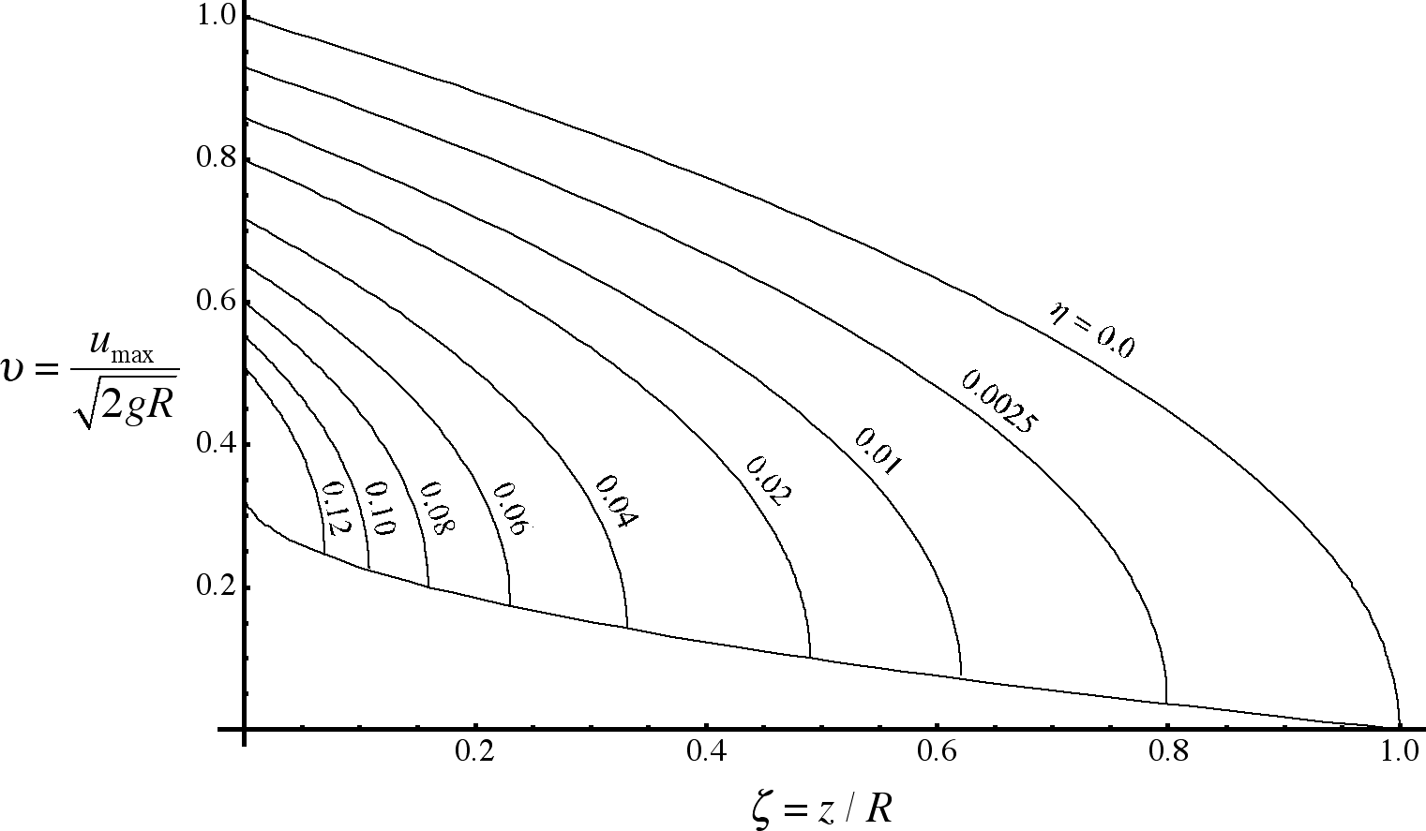
Figura 6-7 Velocidad máxima de flujo de profundidad, d, a la elevación del suelo, z, y la elevación máxima de alcance, R. La curva inferior representa el límite más bajo de la velocidad máxima de flujo.
Basado en la curva apropiada para d/R, y la razón entre la elevación de la estructura relativa a la elevación del alcance de diseño (z/R), la Figura 6-7 proveerá un estimado para la velocidad máxima de flujo. Debe entenderse que la Figura 6-7 está basada en una solución analítica para un alcance de tsunami en una playa de inclinación uniforme, sin variación topográfica lateral, y sin fricción. Los valores calculados pueden diferir de las velocidades reales, así que debe considerarse la evaluación y juicio de ingeniería adicional. La información de trasfondo sobre el desarrollo de la Figura 6-7 se encuentra en el Anejo E.
Cuando se utilizan modelos numéricos para determinar la velocidad máxima de flujo, u_{max}, los valores no deben tomarse a menos del 80% de los valores analíticos predichos al usar la Ecuación 6-9 o la Figura 6-7.

6.5.7 Formación de Diques por Escombros en el Agua
La formación de diques por la acumulación de escombros en el agua puede ser tratada como una fuerza hidrodinámica aumentada por el ancho del dique contra el frente de la estructura. La Ecuación 6-11 es una modificación de la Ecuación 6-5 para incluir el ancho del dique de escombros:
(6-11)
donde ρ_{s} es la densidad del líquido incluyendo el sedimento (1200 kg/m³ = 2.33 slugs/ft³), C_{d} es en coeficiente de arrastre, B_{d} es el ancho del dique de escombros, h es ;a profundidad del flujo, y u es la velocidad de flujo en el lugar de la estructura. Se recomienda que el coeficiente de arrastre se tome como C_{d} = 2.0.
El flujo de momento (h u²)_{max} puede obtenerse mediante un modelo de simulación numérica detallado, adquiriendo información existente de simulaciones, o estimado utilizando la Ecuación 6-6. Los valores de (h u²) obtenidos de simulación numérica no deben tomarse a menos del 80% de los valores calculados con la Ecuación 6-6.
Dado que la formación de diques representa la acumulación de escombros a través del marco estructural, la fuerza de formación de diques toral será probablemente resistida por varios componentes estructurales, dependiendo de las dimensiones del armazón y del tamaño del dique formado. Se debe presumir que la fuerza del dique de escombros, F_{dm}, actuará como una carga uniformemente distribuida a lo largo del dique de escombros. Esta fuerza debe asignársele a cada componente estructural resistente por un ancho tributario apropiado, y distribuida uniformemente sobre la altura sumergida de cada componente resistente. Se recomienda un ancho de dique de escombros mínimo de B_{d} = 40 pies (o 12 m), representando un contenedor de carga de lado o una masa de madera flotante. Los efectos de la formación de diques deben evaluarse en varios lugares de la estructura para determinar el más crítico.

6.5.8 Fuerzas de Levantamiento en Pisos Elevados
Las fuerzas de levantamiento serán aplicadas a los pesos de un edificio que estén sumergidos por la inundación de tsunami. En adición al diseño estándar para cargas de gravedad, estos pesos deben estar diseñados para resistir las fuerzas de levantamiento debidas a la flotación y las fuerzas hidrodinámicas. Al calcular las fuerzas boyantes sobre una plancha de piso, debe considerarse el posible aumento en la flotación debido al volumen de agua desplazado por el aire atrapado bajo el sistema de enmarcado del piso. Además, los muros exteriores en el nivel superior excluirán el agua hasta que la presión hidrostática aplicada exceda su resistencia lateral. Esto puede aumentar significativamente el volumen de agua desplazada, contribuyendo a la flotación, como demuestra la Figura 6-8.
La fuerza boyante ascendente total ejercida sobre un sistema de piso puede estimarse mediante la Ecuación 6-12:
(6-12)
donde ρ_{s} es la densidad del líquido incluyendo el sedimento (1200 kg/m³ = 2.33 slugs/ft³), g es la aceleración por gravedad, A_{f} es el área del panel de piso o el componente de enmarcado, y h_{b} es la altura del agua desplazada por el piso (incluyendo el aire potencial atrapado). El valor de h_{max} indicado en la Figura 6-8 debe determinarse utilizando la Ecuación 6-3.
La fuerza boyante ascendente por unidad de area siobre el sistema de piso puede estimarse usando la Ecuación 6-13:
(6-13)
Figura 6-8 Un boceto de definición para la fuerza boyante ascendente ejercida sobre un piso elevado.
Las fuerzas hidrodinámicas también pueden actuar verticalmente sobre las planchas de piso. Durante una inundación rápida, las aguas ascendentes aplicarán fuerzas de levantamiento al sofito de los componentes estructurales horizontales, añadiendo levantamiento boyante. La presencia de muros estructurales y columnas en un edificio obstruirá el paso del flujo del tsunami a través de este, y experimentos recientes han demostrado que esto puede resultar en fuerzas de levantamiento significativas en las planchas de piso localizadas frente a la obstrucción. Se recomienda que el arreglo estructural del edificio se diseñe para minimizar la obstrucción al flujo de tsunami a través de los niveles bajos.
Hasta que estén disponibles nuevos resultados investigativos, la fuerza de levantamiento total debe estimarse usando la Ecuación 6-14:
(6-14)
donde C_{u} es un coeficiente (tomado como3.0), ρ_{s} es la densidad del líquido incluyendo el sedimento(1200 kg/m³ = 2.33 slugs/ft³), A_{f} es el area del panel de piso o del componente de enmarcado, y u_{v} es la velocidad vertical estimada del levantamiento del agua (adaptada del Instituto Americano De Petróleo, 1993).
El levantamiento hidrodinámico por unidad de área puede determinarse de la Ecuación 6-15:
(6-15)
A menos que se lleve a cabo un studio hidrodinámico detallado, el valor de u_{v} para la condición del terreno inclinado bajo el edificio puede estimarse con la Ecuación 6-16:
(6-16)
donde u es la velocidad horizontal de flujo correspondiente a la profundidad del agua, h_{s} es igual a la elevación del sofito de el sistema de pisos, y α es el grado promedio de la pendiente en el lugar, como muestra la Figura 6-8. Usar la velocidad máxima horizontal de flujo, u_{max}, en la Ecuación 6-15 sería innecesariamente conservador dado a que puede no corresponder a una profundidad de flujo igual a la elevación del sofito. La velocidad máxima horizontal u en la Ecuación 6-16 también puede estimarse usando la Figura 6-7 mediante el reemplazo de d/R con h_{s}/R.

6.5.9 Cargas Gravitacionales Adicionales en Pisos Elevados
Durante su retiro, el agua retenida en los pesos elevados, como muestra la figura 6-9, aplicará cargas de gravedad adicionales que pueden exceder las cargas de diseño originales del sistema de pisos. :a profundidad del agua retenida, h_{r}, dependerá de la profundidad máxima de inundación en el lugar, h_{max}, y la fortaleza del sistema de muros en el piso elevado. Debe presumirse que el sistema de muros exterior será comprometido en algún momento lo que permitirá que el agua inunde los niveles sumergidos. Debido a la rápida velocidad del retiro del agua, es posible que mucha de esta se retenga en los niveles superiores (al menos temporalmente) resultando en una carga gravitacional adicional sobre el sistema de pisos. La máxima carga de retiro potencial por unidad de área, f_{r}, puede estimarse con la Ecuación 6-17:
(6-17)
donde ρ_{s} es la densidad del líquido incluyendo el sedimento (1200 kg/m³ = 2.33 slugs/ft³), g es la aceleración por gravedad, y h_{r} es la profundidad máxima potencial del agua retenida en el nivel superior usando la Ecuación 6-18:
(6-18)
donde h_{max} es el nivel de inundación máximo pronosticado para el área, h₁ es la elevación del piso sobre la pendiente, y h_{bw} es la profundidad máxima del agua que puede ser retenida antes de que ocurra una falla en el muro causa de la presión hidrostática interna.
Para pesos elevados sin muros (como una estructura de estacionamiento con barandas abiertas) el agua puede permanecer en los pisos superiores hasta que tenga tiempo de drenar fuera de la estructura. Deben proveerse sistemas de drenaje para asegurar que el peso del agua retenida no exceda la carga para la cual fue diseñado el piso.
Figura 6-9 Cargas de gravedad ejercidas sobre un piso elevado con agua retenida por los muros exteriores durante el retiro rápido del agua.
6.6 Combinación de Fuerzas de Tsunami
No todos los efectos de cargas de tsunami ocurrirán simultáneamente, no todos afectarán un solo componente estructural a la misma vez. Esta sección describe las combinaciones de fuerzas de tsunami que deben considerarse para la estructura completa y para componentes estructurales individuales. Otras posibles combinaciones deben considerarse al ser necesarias, basadas en la localización particular, y en el diseño de la estructura en consideración.

6.6.1 Combinación de Fuerzas de Tsunami en la Estructura Completa
No todos los efectos de cargas de tsunami ocurrirán simultáneamente, no todos afectarán un solo componente estructural a la misma vez.
Las fuerzas de tsunami sobre la estructura completa se combinan de la siguiente manera:
- El levantamiento debido a la flotación, F_{b}, y el levantamiento hidrodinámico, F_{u}, tiene el efecto de reducir el peso total de una estructura, lo que puede impactar la resistencia opuesta. La flotación y el levantamiento apropiados para el nivel de inundación de diseño debe considerarse en todas la combinaciones de carga.
- Las fuerzas de impulso, F_{s}, son cargas de corta duración causadas por el filo frontal de una marejada incide sobre una estructura. Al pasar la marejada a través de la estructura, la fuerzas de impulso se le aplicarán a todos los componentes de manera secuencial, no simultánea. Una vez que el filo frontal de la marejada pase un componente estructural, este ya no experimentará fuerzas de impulso, sino una fuerza de hidrodinámica de arrastre sostenida, F_{d}. La fuerza hidrodinámica horizontal total sobre una estructura será entonces una combinación de las fuerzas de impulso sobre los componentes en el filo frontal de la marejada, y fuerzas de arrastre en todos los componentes previamente sumergidos detrás del filo frontal. La Figura 6-10 demuestra como esta combinación aplicaría a un edificio de múltiples columnas y muros cortantes. La carga lateral de peor caso posiblemente ocurra cuando el filo frontal de la marejada alcance los últimos componentes del armazón del edificio.
- Las fuerzas de impacto por escombros, F_{i}, son cargas de corta duración causadas por el impacto de objetos flotantes de gran tamaño contra componentes estructurales individuales. Dado a que los objetos flotantes no son cargados por el filo frontal de la marejada, el efecto del impacto de los escombros se combina con las fuerzas hidrodinámicas de arrastre, F_{s}. Aunque muchos objetos flotantes pueden impactar un edificio durante un evento de tsunami, la probabilidad de dos o más impactos simultáneos se considera pequeña. Entonces, solo debe considerarse la ocurrencia de un impacto en cualquier momento. Ambos, los components estructurales individuales, y la estructura completa deben estar diseñados para resistir la fuerza de impacto en combinación con otras cargas (excepto fuerzas de impulso).
- La formación de diques por escombros tiene el efecto de aumentar el área expuesta a cargas hidrodinámicas. La fuerza de la formación de diques, F_{dm}, debe considerarse que actúa sobre el lugar más perjudicial de la estructura, mientras que las fuerzas hidrodinámicas actúan sobre los otros componentes de la estructura. La Figura 6-11 muestra los lugares típicos donde ocurre la formación de diques que deben considerarse junto a las fuerzas de arrastre en los otros componentes estructurales sumergidos. Es conservador ignorar cualquier tipo de protección que el dique de escombros provea para los componentes corriente abajo.
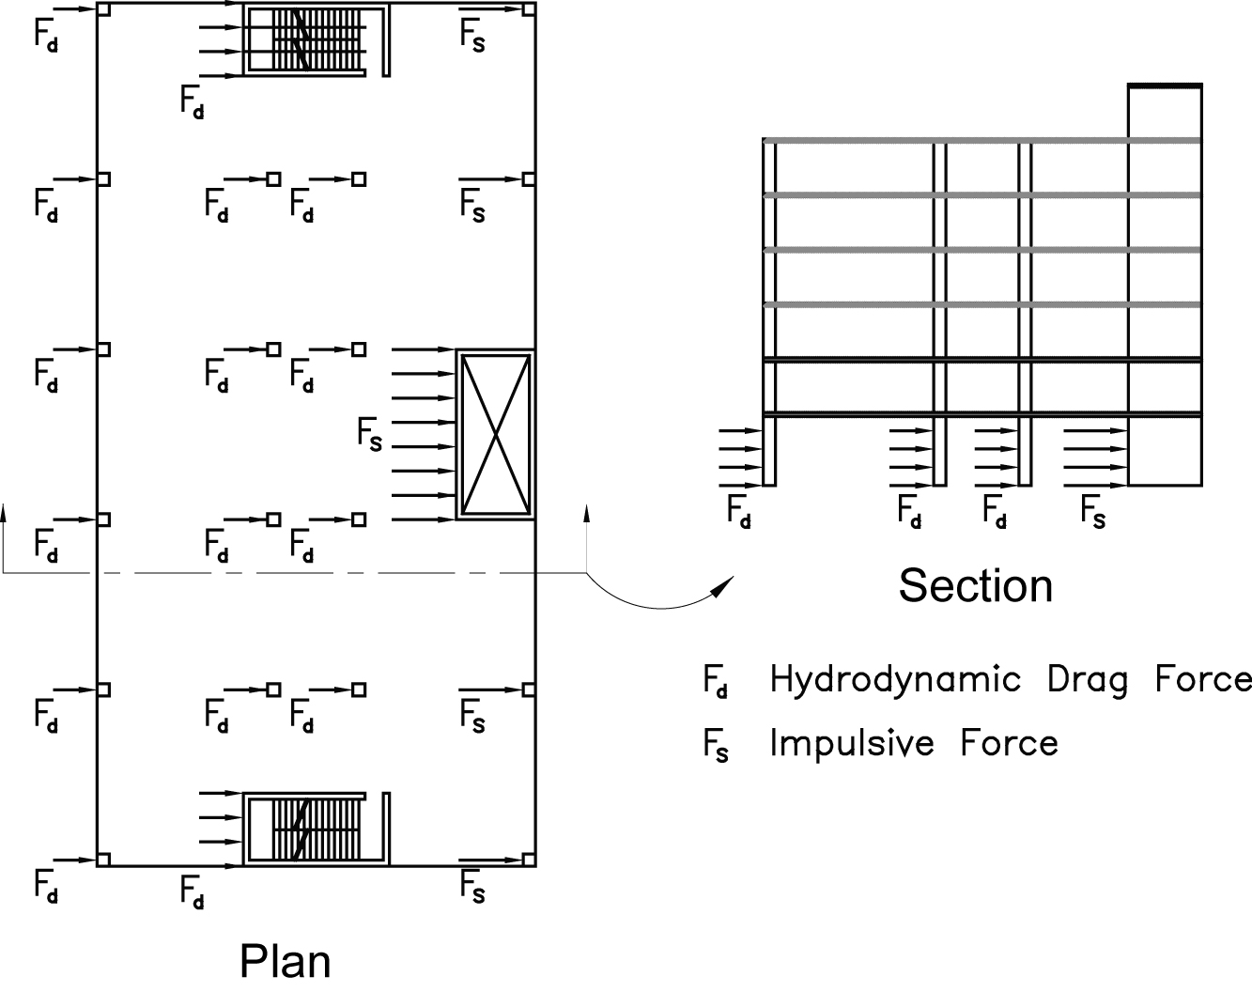
Figura 6-10 Fuerzas impulsivas y de arrastre aplicadas a un edificio de ejemplo.
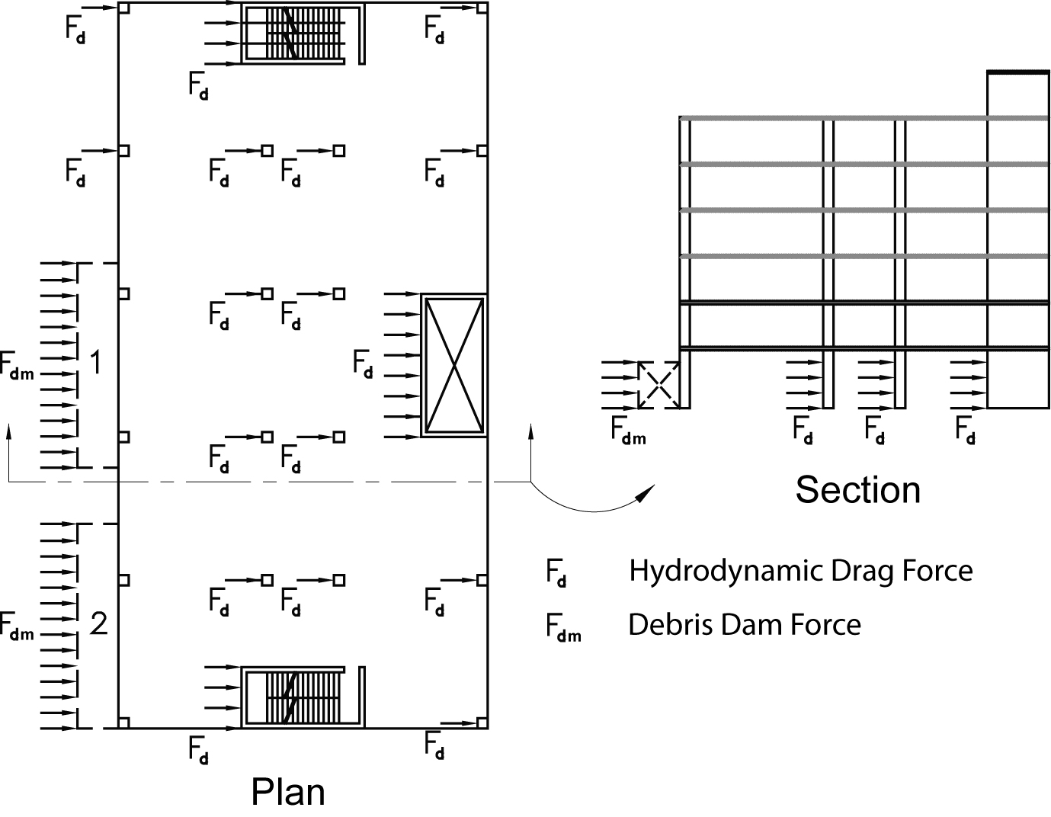
Figura 6-11 Fuerzas de dique por escombros y de arrastre aplicadas a un edificio de ejemplo.
- Los muros separables no son parte del soporte estructural del edificio, y tienen el propósito, mediante su diseño y construcción, de fallar bajo cargas laterales específicas. Si los muros rellenos de los niveles inferiores se diseñan como muros separables, la carga lateral máxima será la carga en la cual el muro “falle, al igual que los componentes estructurales que aguantan estos muros deben estar diseñados para resistir esta carga de fallo. En el Capítulo 7 se ofrecen guías sobre el diseño de muros separables.
- El diseño de sistemas de pisos resistentes a los posibles efectos del agua retenida, F_{r}, puede llevarse a cabo independientemente de las cargas laterales sobre la estructura.

6.6.2 Combinación de Fuerzas de Tsunami en Componentes Individuales de la Estructura
Las fuerzas de tsunami se combinan sobre componentes estructurales individuales (Ej. columnas, muros, y vigas), de la siguiente forma:
- La fuerza de impulso, F_{s}, debido al filo frontal de la marejada de tsunami, para h u² máximo.
- Fuerza hidrodinámica de arrastre, F_{d}, más impacto de escombros, F_{i}, en el lugar más crítico del componente, para h u² máximo.
- La formación de diques por escombros, F_{dm}, debido a un dique de escombros de al menos 40 pies de ancho causando la peor carga posible sobre un componente, para h u² máximo.
- Presión hidrostática, F_{h}, sobre muros que rodean áreas a prueba de agua en la estructura, para h máximo.
Para el levantamiento de componentes de enmarcado de pisos, deben considerarse las siguientes combinaciones:
- Flotación, F_{b}, de componentes de enmarcado de pisos sumergidos incluyendo los efectos del aire atrapado, y de vigas o muros volcados para h máximo.
- Levantamiento hidrodinámico, F_{u}, debido al alza rápida del agua, para una velocidad de flujo a una profundidad igual a; sofito del sistema de pisos, h_{s}.
- Caso de levantamiento máximo: La más grande de las cargas mencionadas arriba combinada con una carga inerte de 90% y cero carga viva sobre el sistema de pisos, para el diseño resistente a fallas de levantamiento de planchas de pisos, vigas, y conexiones.
Para cargas descendentes sobre componentes de enmarcado de pesos debidas al agua retenida, debe considerarse la siguiente combinación de fuerzas:
- Carga descendente debida al agua retenida por muros exteriores, f_{r}, combinada con una carga inerte de 100%.
6.7 Combinaciones de carga
Las combinaciones de cargas de tsunami deben considerarse en adición a todas las otras combinaciones de cargas provistas por el código de construcción en efecto, o la Sección 2 de ASCE/SEI 7-05.
Las combinaciones de cargas de tsunami aquí presentadas están basadas en las guías contenidas en el Comentario de ASCE/SEI 7-05 Cargas Mínimas de Diseño para Edificios y Otras Estructuras (ASCE, 2006b), pero son diferentes a las usadas en los códigos de construcción modelo o el Estándar de ASCE/SEI 7-05. Han sido revisadas en el desarrollo de este documento, pero no han sido estudiadas exhaustivamente. Deben ser consideradas en adición a todas las otras combinaciones de cargas provistas por el código de construcción en efecto, o la Sección 2 de ASCE/SEI 7-05.
Las fuerzas de tsunami que actuarán sobre la estructura completa y sobre componentes estructurales individuales deben calcularse de acuerdo a la Secciones 6.5 y 6.6. Las fuerzas de miembro resultantes (T_{s}) deben entonces combinarse con los efectos de carga gravitacional usando las siguientes Combinaciones de Cargas de Diseño de Fuerza:
Combinación de Carga 1: 1.2D + 1.0T_{s} + 1.0L_{REF} + 0.25L
Combinación de Carga 2: 0.9D + 1.0T_{s}
donde D es el efecto de carga inerte, T_{s} es el efecto de carga de tsunami, L_{REF} es el efecto de carga viva sobre el área de refugio (carga de agrupación), y L es el efecto de carga viva fuera del área de refugio.
Un factor de carga de 1.0 se utiliza en conjunto con la fuerzas de tsunami calculadas de acuerdo con este documento por las siguientes razones: (1) se anticipa que el nivel de peligro de tsunami correspondiente al Tsunami Máximo Considerado será consistente con el periodo de retorno de 2500 años asociado con en Terremoto Máximo Considerado usado en el diseño sísmico; (2) la varianza potencial en las elevaciones del alcance del tsunami se considera explícitamente mediante la aplicación de un aumento de 30% en las elevaciones de alcance utilizadas para el cálculo de fuerzas; y (3) el diseño para fuerzas de tsunami considera solo las respuestas elásticas de los componentes, sin consideración a la respuesta inelástica y los factores reductores de fuerza correspondientes (como utilizados en el diseño sísmico).
La Combinación de Carga 1 considera que el área de refugio de una estructura de evacuación vertical estará completamente cargada con una carga viva de agrupación (Ej. 100 psf). La carga viva de agrupación representa un límite máximo práctico para la densidad máxima de los evacuados en el área de refugio. En combinación con la inundación de tsunami, se espera que todas las áreas de piso experimenten una carga viva reducida igual al 25% de la carga viva de diseño. Esta carga viva reducida es consistente con las reducciones de carga viva usadas en combinación con las fuerzas de terremoto. Cuando los efectos de las cargas de gravedad están en oposición a los efectos de la carga de tsunami, aplica la Combinación de Carga 2.
No se aplica ningún factor de importancia, I, a las cargas de tsunami en este documento. Estas guías de diseño han sido desarrolladas específicamente para las estructuras de evacuación de tsunamis, y la naturaleza crítica de estas estructuras se ha considerado a través del documento.
No se considera que las cargas sísmicas actúen en combinación con las cargas de tsunami. Aunque es posible que ocurran réplicas, la probabilidad de que éstas sean equivalentes en tamaño al terremoto de diseño, y que ocurran a mismo tiempo que la inundación máxima de tsunami, es muy baja.
6.8 Consideraciones de Capacidad de Miembros y Fortaleza de Diseño
Las provisiones de código de construcción modelo y los estándares de ingeniería para Fortaleza de Diseño, también conocidos como Diseño de Factor de Carga y Resistencia (LRFD, en inglés), proveen cálculos de capacidad de miembros, específica a los materiales, y factores de reducción de fortaleza para varias acciones de fuerza y componentes estructurales diferentes. Hasta que lo contradiga nueva evidencia, se recomienda que los cálculos de capacidad y los factores de reducción de fortaleza se apliquen en el diseño de cargas de tsunami de la misma manera en que se aplican actualmente para el diseño de cargas de terremotos y cagas eólicas.
Las Capacidades de Miembros y los Factores de Reducción de Fortaleza deben aplicarse en el diseño de cargas de tsunami de la misma manera en que se aplican actualmente para el diseño de cargas de terremotos y cargas eólicas
6.9 Consideraciones de Colapso Progresivo
El reducir la posibilidad para el colapso desproporcionado (Ej. progresivo) debido a la pérdida de uno o más componentes estructurales, aumentará la posibilidad de que una estructura de evacuación vertical se mantenga en pie si una columna es severamente dañada por escombros en el agua. La decisión de incluir consideraciones para el colapso progresivo en el diseño de una estructura en particular dependerá del lugar, y de la naturaleza de los escombros que posiblemente impacten la estructura. Debido a que existe el potencial para daño limitado severo sobre un lugar en específico debido al impacto de escombros, se recomienda vehementemente el diseño preventivo para el colapso progresivo. En los Estados Unidos, los métodos primarios de diseño para el colapso progresivo influyen la estrategia de “fuerza de amarre” y la estrategia de “columna ausente.”

6.9.1 Estrategia de Fuerza de Amarre
El Departamento de Defensa ha adoptado una estrategia indirecta de fuerza de amarre para trabajar con el potencial de colapso progresivo en el diseño de facilidades utilizando el UFC 4-023-03, Diseño de Edificios para Resistir el Colapso Progresivo (2005). La estrategia de fuerza de amarre se ilustra en la Figura 6-12.
Los amarres de tensión en estructuras de concreto reforzado típicamente consisten en refuerzos de acero continuo en vigas, columnas, losas, y muros, como muestra la Figura 6-13. El refuerzo requerido para los amarres de tensión puede proveerse, total o parcialmente, mediante aceros ya medidos para resistir otras acciones, como el corte o la flexión mecánica. En muchos casos, la cantidad de acero provista para resistir las fuerzas gravitacionales y laterales para estructuras típicas de concreto reforzado es suficiente para desarrollar las fuerzas de amarre necesarias.
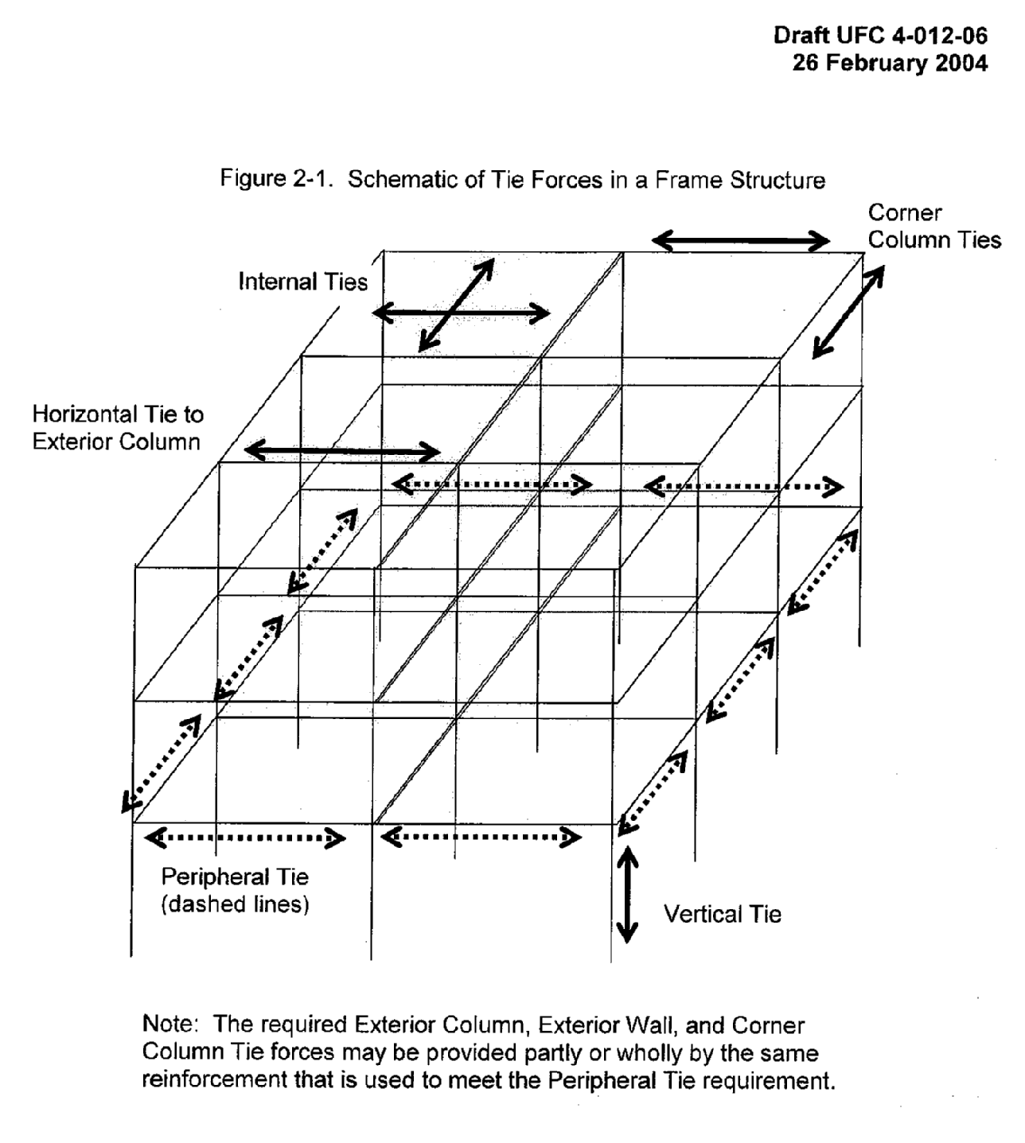
Figura 6-12 Estrategia de fuerza de amarre.

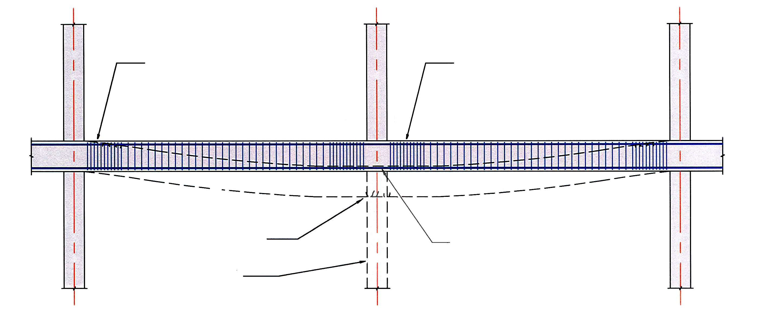
Región de Momento Pos.
Región de Momento Neg.
Acero Continuo Provee Momento Positivo
Estribos espaciados cerca aumentan la ductilidad
Columna Ausente
Figura 6-13 Detallado de acero reforzante para pérdida potencial de una columna de soporte.
Es razonable corroborar la conformidad de la fuerza de amarre luego de que la estructura es diseñada para cargas gravitacionales y laterales. Los amarres deben estar empalmados y anclados correctamente de manera que desarrollen toda su capacidad y funcionen como anticipado. El acero de refuerzo utilizado como amarres de tensión debe tener empalmes traslapados, soldados, o unidos mecánicamente (Tipo 1 y Tipo 2) de acuerdo a ACI 318, Requisitos de Código de Construcción para Concreto Estructural (ACI, 2005). Los empalmes deben escalonarse y localizarse lejos de uniones y regiones de alta tensión.
El anclaje es crítico para el funcionamiento de los amarres, particularmente en casos donde el plano del edificio puede ser atípico. El detalle sísmico debe utilizarse para anclar un amarre a otros, o a puntos de terminación (como los del perímetro del edificio). Esto incluye proveer ganchos sísmicos y longitudes de desarrollo sísmico, como se define en ACI 318.

6.9.2 Estrategia de Columna Ausente
La estrategia de columna ausente de la administración de Servicios Generales (GSA, en inglés) es una verificación independiente llevada a cabo sin la consideración de otras cargas. Este método se basa en el concepto de que la pérdida de una sola columna, en este caso por el impacto de escombros en el agua, no debe resultar en el colapso progresivo de los componentes estructurales cercanos.
Los criterios actuales de colapso progresivo se encuentran en la Guía de Análisis y Diseño de Colapso Progresivo para Nuevos Edificios Federales y Proyectos Mayores de Modernización (GSA, 2003). Como se ilustra en la Figura 6-14, esta estrategia requiere la evaluación de que los componentes estructurales cercanos continúen aguantando las cargas de gravedad anticipadas en una serie de escenarios de columna ausente. Las cargas vivas sobre el edificio se reducen para simular las del momento en que falla la columna. En el caso de las estructuras de evacuación vertical, las cargas vivas completas del área de refugio deben considerarse mientras que las cargas vivas reducidas pueden considerarse en otros lugares del edificio.
El método de columna ausente utiliza conceptos de diseño plástico al evaluar la capacidad de los componentes estructurales cercanos de soportar las cargas gravitacionales, así que se permite algún daño como resultado de un escenario de columna ausente. Dado el que los escombros en el agua posiblemente impacten una columna exterior o de esquina, los escenarios de columna ausente deben considerar la posible pérdida de una de las columnas exteriores. No se necesita considerar la pérdida de una columna interior.

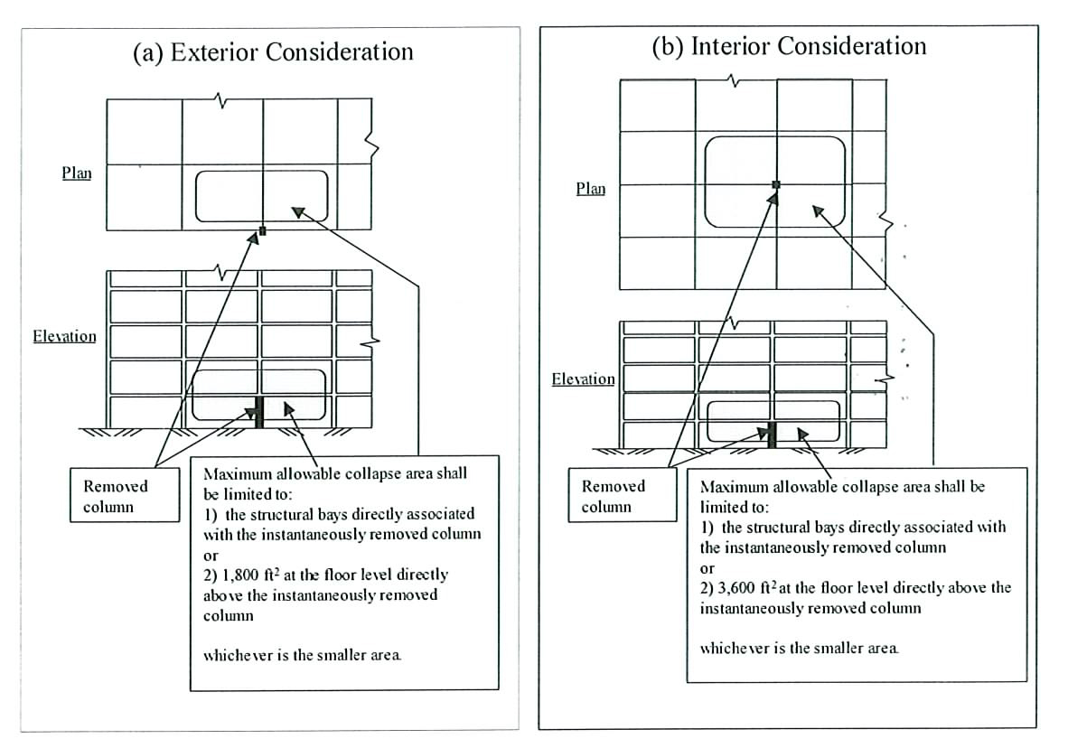
Figura 6-14 Estrategia de Columna Ausente.

